Neu: Materialrechner für die Fassadenbeplankung
FE  JH  AE | JamesHardie  Presse-Information  14. jan 2019

Nur wenige Klicks führen zum exakten Materialbedarf
Ein Materialrechner unterstützt Verarbeiter und Hausbesitzer bei der Ermittlung von Produktmengen für die Konstruktion einer witterungsbeständigen und pflegeleichten Fassade mit HardiePlank® Fassadenbekleidungen. Das Tool ist unter materialrechner.jameshardie.com zu finden und funktioniert ohne Login oder Registrierung.

Der neue Materialrechner erweitert das umfangreiche Angebot an online-Tools, die James Hardie Europe zur Unterstützung seiner Kunden entwickelt hat. Ausgehend von projektspezifischen Angaben des Nutzers berechnet das neue Service-Angebot die benötigten Plattenmaterialien. Umfangreiche digitale Kenntnisse sind dazu nicht erforderlich. Die Anwendung ist denkbar einfach. Der Nutzer muss dazu lediglich die Maße für die zu bekleidende Fläche angeben sowie die gewünschte Bekleidungsart, also ob die Beplankung horizontal oder vertikal ausgeführt werden soll. Zusätzlich abgefragt werden die Textur – hier hat der User die Wahl zwischen glatter Oberfläche oder Holzstruktur – die Farbe – es steht eine moderne Farbpalette mit 5 ansprechenden Farbthemen zur Verfügung - sowie der Abstand der Unterkonstruktion.

Nach Eingabe aller Parameter erscheint im Display die für die Ausführung benötigte Menge der HardiePlank® Fassadenbekleidungen. Die Angaben werden ergänzt durch Hinweise auf das weitere Zubehör, das für die Verarbeitung benötigt wird (Platten für die Tür- und Fensterlaibungen, EPDM-Band, Kantenversiegelung, Befestigungsmittel und Holzunterkonstruktion). Der Anwender kann mit diesen Informationen direkt ein Angebot anfordern oder einen Händler aufsuchen.

Gut zu wissen: Verarbeiter und Hausbesitzer, die wissen wollen, wie die HardiePlank® Fassadenbekleidungen wirken, können dies im Fassadenkonfigurator unter entdecke.jameshardie.com mit verschiedenen Farben und Texturen ausprobieren. Ein Verarbeitungsvideo demonstriert unter www.jameshardie.de die schnelle und einfache Verarbeitung der HardiePlank® Fassadenbekleidungen und erklärt, was dabei alles beachtet werden muss.

James Hardie Europe GmbH
Bennigsen Platz 1 / 40474 Düsseldorf
www.fermacell.de / fermacell@jameshardie.de

Kontakt für die Redaktion:
Rita Jacobs
Public Relations und Kommunikation
Münsterstraße 341 / 40470 Düsseldorf
Tel.: +49 (0)211-1717457 / Rita-Jacobs-PR@t-online.de

Bildmaterial

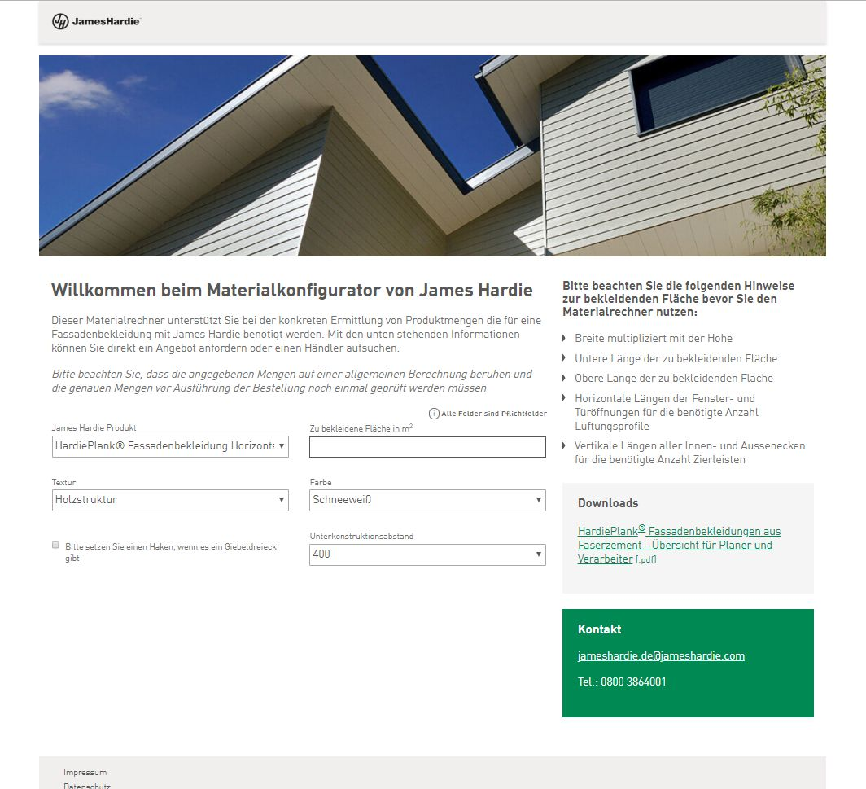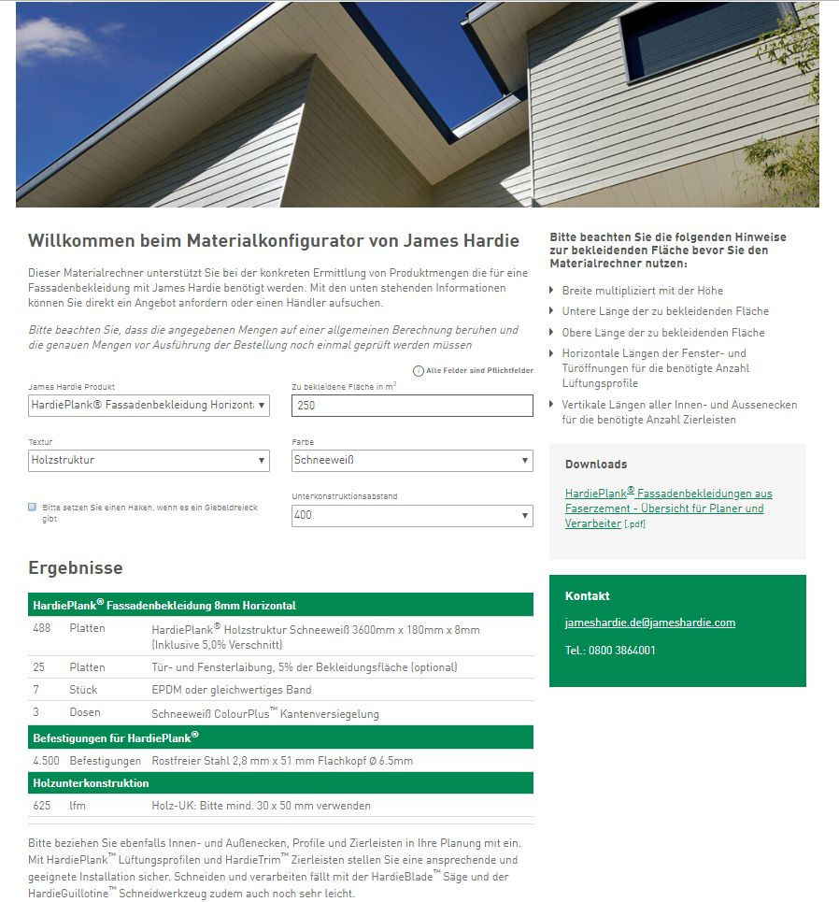
Der James Hardie Materialrechner ist einfach zu bedienen: Es müssen lediglich die Maße für die zu bekleidende Fläche sowie Bekleidungsart und Textur angegeben werden. Im Display erscheint dann die zur Ausführung benötigte Menge der HardiePlank® Fassadenbekleidungen sowie alle notwendigen Angaben zum Zubehör.
(Bildnachweis: James Hardie Europe GmbH)

